**Atividade proposta:**

**Introdução**

Para as atividades relacionadas ao grupo dois, foi proposta uma experiência educativa realizada na sala de aula de uma escola pública para alunos do ensino médio, com o intuito de iniciar conceitos de programação de modo lúdico, pedagógico e envolvente, com o auxílio da plataforma Scratch. Tendo em vista que programar é um artifício fundamental nos dias de hoje e uma aprendizagem eficaz é essencial para preparar os jovens para o mundo com grandes tecnologias em que vivemos, esta atividade segue esses princípios.

**Requisitos**

Neste tópico, serão abordados os materiais necessários para a realização da atividade:

* Aparelhos eletrônicos conectados à internet;
* Guloseimas para os vencedores dos desafios.

Na primeira aula, será usado o laboratório que contém computadores no próprio ICT - UNIFESP e será dado doces para estimular o interesse e rendimento dos alunos.

**Desenvolvimento da atividade**

Na primeira aula, iniciaremos com a apresentação dos integrantes do grupo 2 e comentaremos o que será trabalhado nas seguintes semanas. O grupo 2 usará a plataforma Google Classroom para postar os slides das aulas, para que os alunos possam usufruir fora das aulas e se algum aluno faltar em um dos dias, não será prejudicado por ficar sem o material.

O planejamento ficou decidido para que duas pessoas apresentem os slides e expliquem o conteúdo, enquanto outras duas pessoas ficarão de apoio pela sala para tirar eventuais dúvidas. A abordagem educativa escolhida foi baseada no uso da plataforma Scratch, a qual irá permitir aos alunos construir jogos e animações por meio da manipulação de blocos de códigos.

A aula iniciará com uma introdução à programação, cadastro dos estudantes no Classroom e um passo a passo de como funciona o site do Scratch, evidenciando a configuração das páginas e onde se localizam as ferramentas a serem utilizadas.

Os estudantes serão informados sobre como utilizar os blocos de código na plataforma para criar sequências lógicas de comandos que permitem que um mascote virtual, chamado Gato, realize ações, tais como movimentos (andar para frente e/ou para trás) e interações. As tarefas envolvem trabalho individual, resolução de problemas (desafios propostos no decorrer da aula) e construção de códigos, sem precisar programar em uma linguagem específica como é comumente conhecido.

O material a ser utilizado nesse momento conta com os seguintes tópicos:

→ Explicação do que será feito e o meio de como realizar o que está sendo proposto;

→ Entrando no site, fazendo uma configuração inicial (colocando o idioma em Português);

→ Demonstrando ferramentas (os movimentos, aparência, eventos, controles, sensores, operadores e variáveis), salvando e exportando, recursos como fantasias e sons e criando a conta na plataforma;

→ Mostrando como é o layout da página:

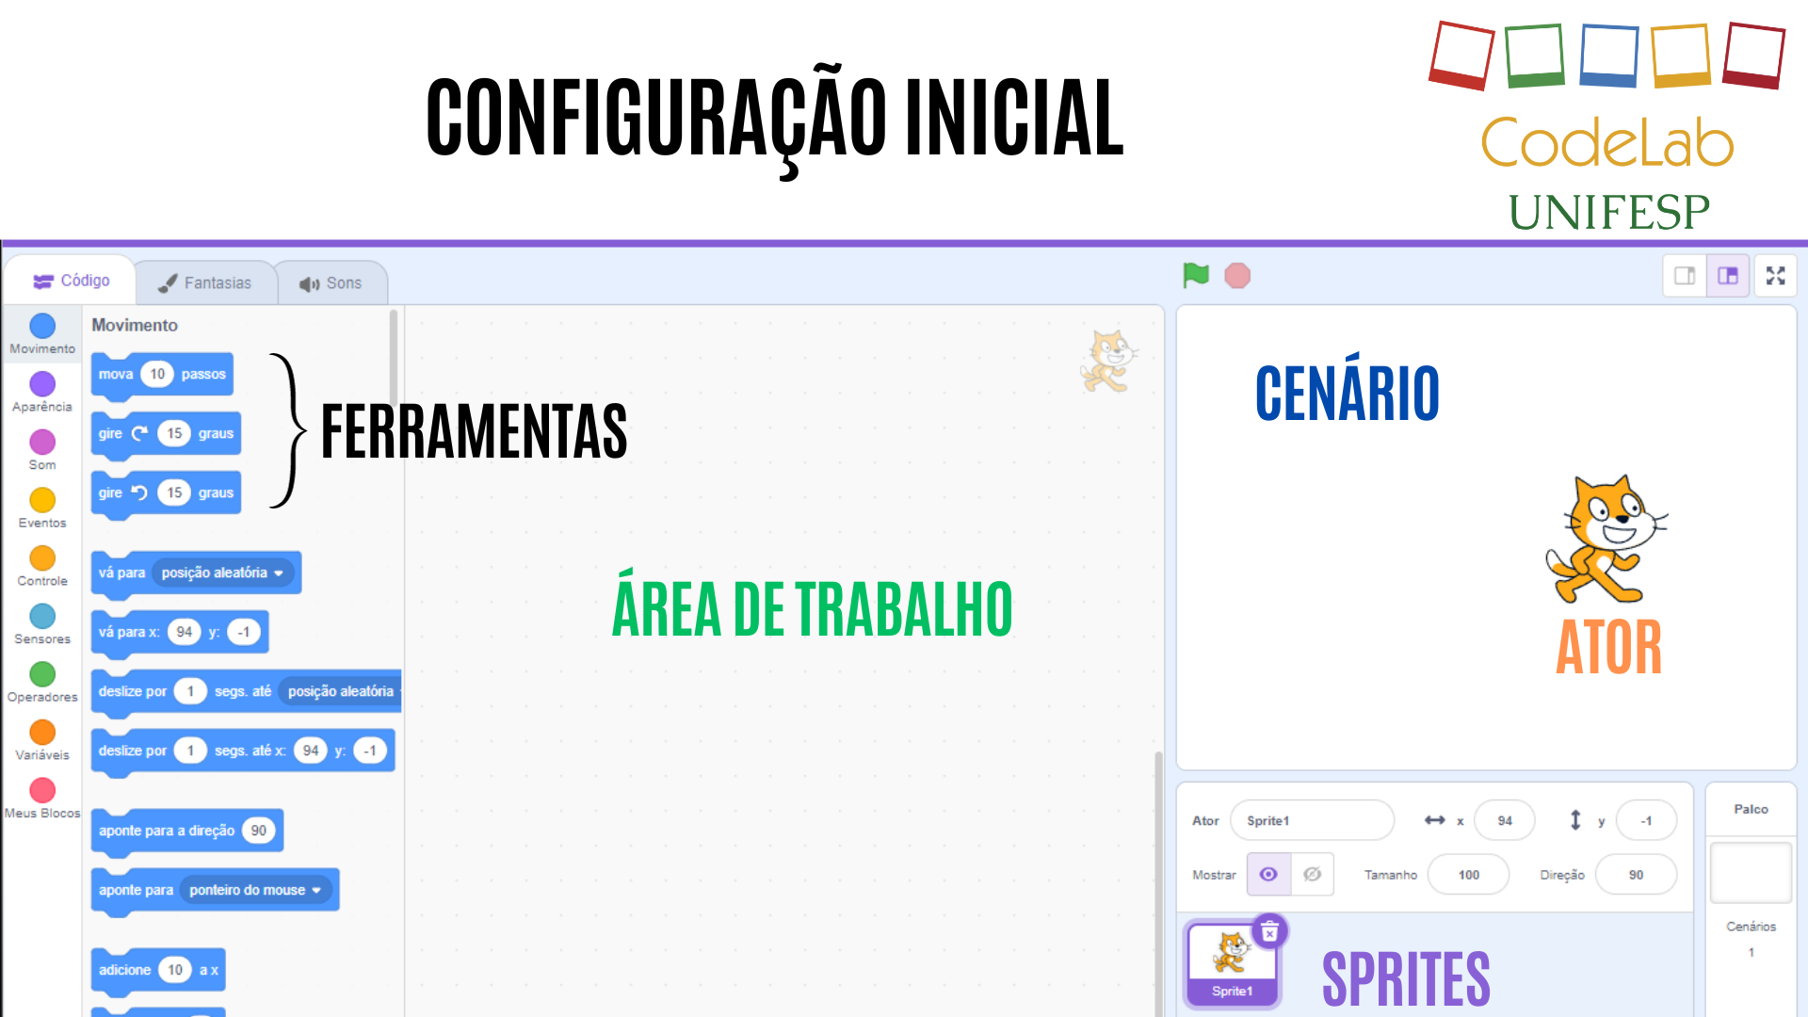

Imagem I - Slide que evidencia as principais partes do plataforma Scratch

→ Ensinando como funcionam os blocos de instruções:

Estrutura de evento, Estrutura de decisão, Estrutura de repetição, Estrutura de sensores, Estrutura de aparência, Estrutura de Custos e Fluxo de Renda;

Cada tipo de estrutura mencionada, será introduzida individualmente no decorrer da apresentação.

→ A primeira atividade será composta por três objetivos e poderá ser utilizada nos próximos desafios, nessa tarefa já será possível eles utilizarem conceitos da programação, como os laços de repetição (para fazer o Gato andar um número de passos informado pelo usuário);

→ Após a primeira atividade, será feito quatro desafios:

Com base no valor informado, o Gato irá andar e imprimir frases de acordo com as especificações de cada intervalo (usando as estruturas vistas anteriormente), criar uma tabuada, fazer o personagem não atravessar a parede e, com base no último desafio passado, os alunos farão o Gato mudar de fantasia.

Cada desafio contém uma explicação detalhada do que está sendo pedido, muitos deles serão construídos a partir dos desafios passados e possui dicas para ajudá-los.

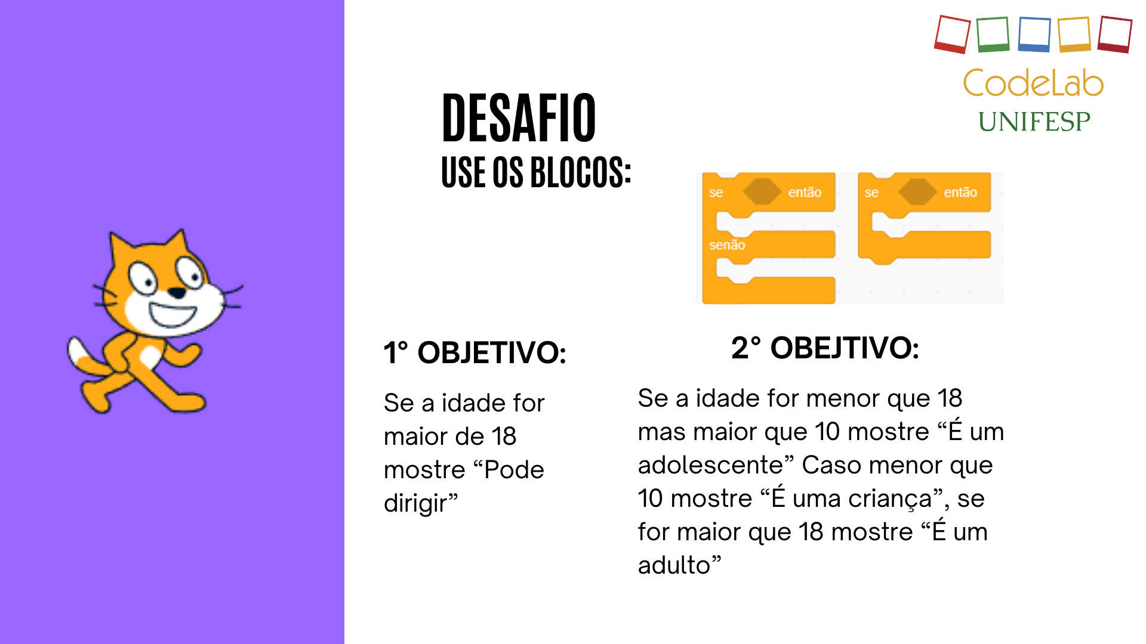

Imagem II - Primeiro desafio proposto

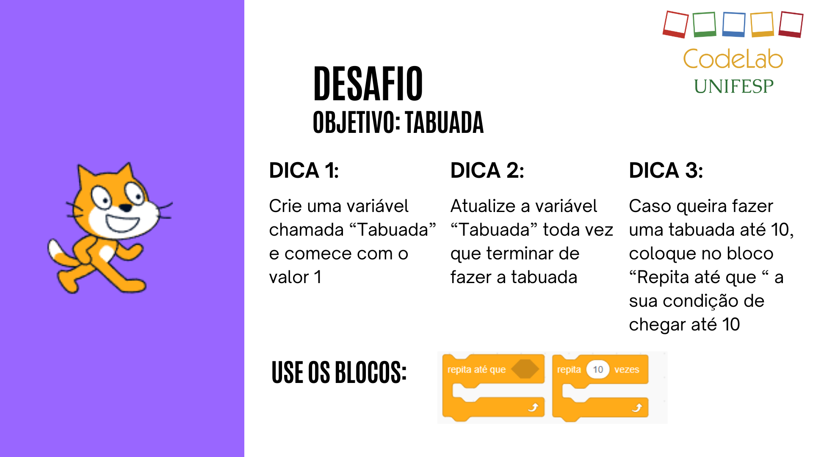

Imagem III - Segundo desafio proposto

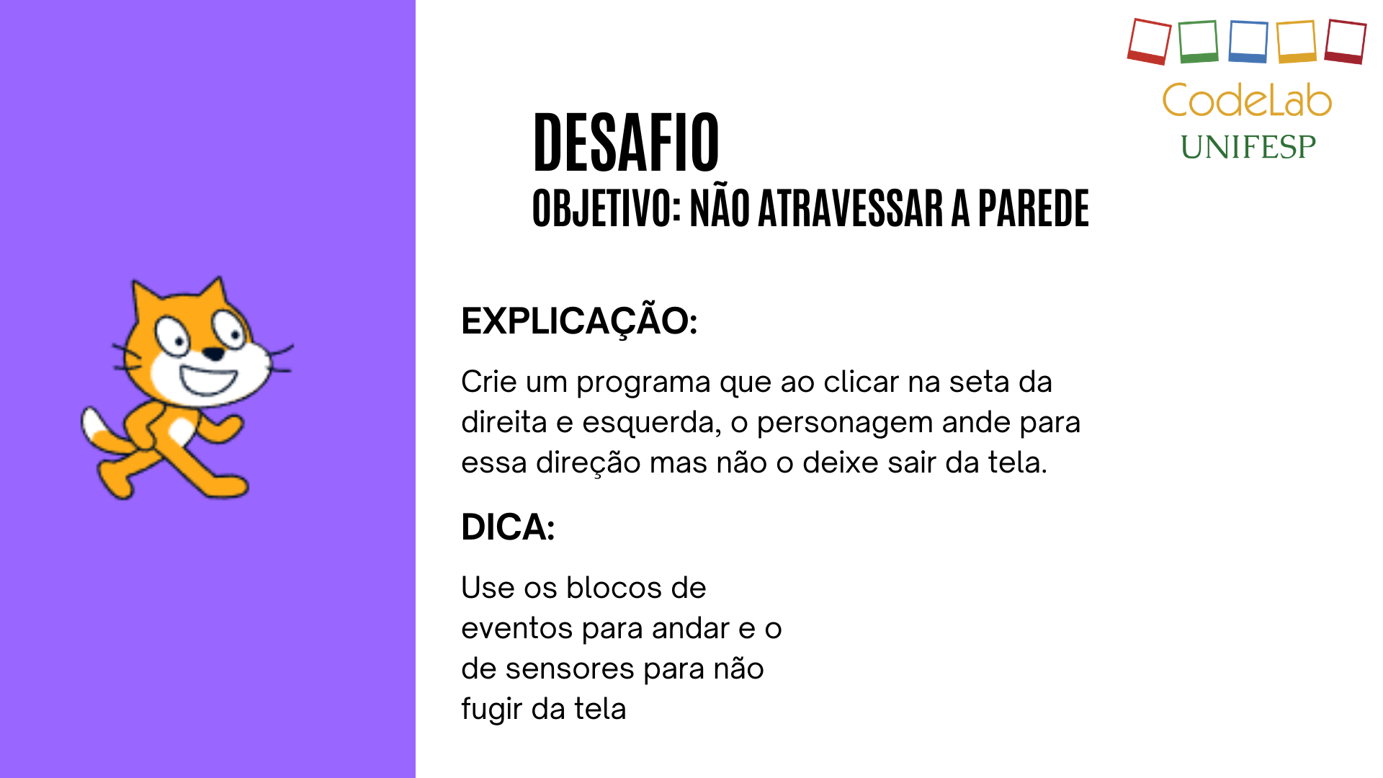

Imagem IV - Terceiro desafio proposto

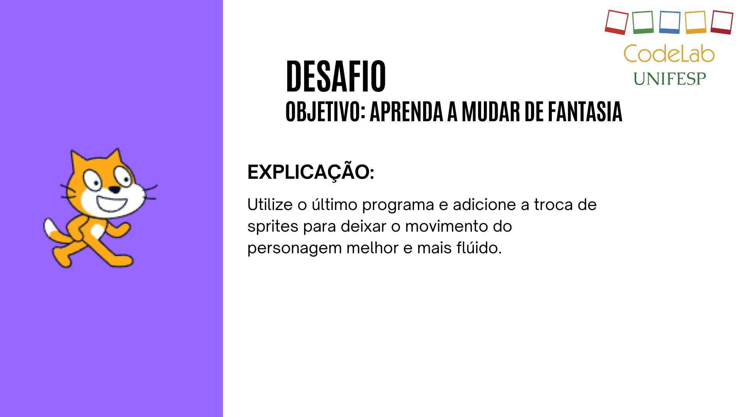

Imagem V - Quarto desafio proposto

→ É trabalhado também o conceito de coordenadas, dado que no Scratch os recursos são localizados usando coordenadas e seguem o plano cartesiano.